Каверина М.Ю.¹, Данилов Г.В.¹, Алексеева А.Н.², Кулёва А.Ю.², Галкин М.В.¹, Кроткова О.А.¹
ЛАТЕРАЛИЗАЦИОННЫЕ ХАРАКТЕРИСТИКИ ПРОЦЕССОВ ВОСПРОИЗВЕДЕНИЯ И УЗНАВАНИЯ ЗРИТЕЛЬНЫХ СТИМУЛОВ
¹ – ФГАУ «НМИЦ нейрохирургии им.ак. Н.Н.Бурденко» Минздрава России
² – МГУ им. М.В.Ломоносова, Москва, Россия.

Выполнение оригинальной Методики, связанной с запоминанием триплетов картинок, их последующим свободным воспроизведением по памяти и узнаванием в ряду похожих, идентичных и новых изображений осуществлялось двумя группами испытуемых: здоровыми испытуемыми и пациентами с менингиомами хиазмально-селлярной области (МХСО). Исследование пациентов осуществлялось непосредственно перед курсом лучевой терапии. Было показано, что МХСО, являясь внемозговыми новообразованиями, не оказывают выраженного влияния на когнитивные процессы, в частности, не было выявлено зависимости результатов выполнения Методики от размеров опухоли и её расположения в пределах указанной области. Экспериментальная процедура Методики предусматривала возможность правильного узнавания стимула при отсутствии его свободного воспроизведения и, наоборот, правильного вербального называния в сочетании с ошибочным узнаванием. В группе пациентов с МХСО в ходе свободного воспроизведения чаще забывались стимулы, располагавшиеся справа, а узнавались хуже стимулы, которые пациенты ранее видели слева. Результаты здоровых испытуемых такой асимметрии не обнаруживали. Обсуждаются полушарные особенности в обеспечении мнестических процессов и их асимметричные проявления в контралатеральных полях зрения при ухудшающемся функциональном состоянии мозга.

Ключевые слова: межполушарное взаимодействие, память, вербальное воспроизведение, узнавание зрительных стимулов, менингиомы хиазмально-селлярной области.

Исследование поддержано грантом РНФ 17-15-01426.

LATERALIZATION PROPERTIES OF THE PROCESSES OF VISUAL STIMULI RECALL AND RECOGNITION
M. Yu. Kaverina¹, G. V. Danilov¹, A. N. Alekseeva², A. Yu. Kuleva², M.V.Galkin.¹, O. A. Krotkova¹

1 – Federal State Autonomous Institution “N. N. Burdenko NSPCN” of the Ministry of Healthcare of the Russian Federation, Moscow, Russia
2 – Lomonosov Moscow State University, Moscow, Russia.

Two groups (healthy subjects and patients with parasellar meningiomas) were examined according to original author's method which included memorizing triplets of images, their free recall and recognition in a series of similar, identical and new images. The patients were tested immediately before the course of radiation therapy. It was demonstrated that parasellar meningioms didn’t affect cognitive processes significantly. In particular the results of testing didn’t depend on the tumor volume and localization in the region. The experimental procedure of the method anticipates the opportunity of correct stimuli recognition without the free recall and vice versa correct reproducing verbally with false recognition.
The results were worse for stimuli located to the right during the free recall and for stimuli located to the left during the recognition process in the group of patients with parasellar meningiomas. No asymmetry was revealed in the group of the healthy subjects. The hemispheric features in the memory processes and their asymmetric appearance in the contralateral fields of vision in the case of brain function impairment are discussed.

Key words: interhemispheric interaction, memory, verbal recall, recognition of visual stimuli, parasellar meningiomas.

The study was supported by a grant from the RSCF (17-15-01426)

Известно, что мнестические процессы не унитарны по своей природе, но включают в себя много параметров и звеньев, по-разному откликающихся на изменения функционального состояния мозга. Экспериментальное моделирование этой неоднозначности подразумевает наличие, как минимум, двух вариантов отчета о хранящейся в памяти информации – отчета в виде целенаправленного воспроизведения и отчета в виде узнавания запоминавшихся стимулов, выделения их из среды дистракторов. В нейропсихологических исследованиях при очаговых поражениях мозга отмечалась разная степень нарушения этих процессов, сопряженная со степенью их произвольности (контролируемости): более выраженное нарушение произвольного воспроизведения при поражениях левого полушария и более выраженное нарушение непроизвольного узнавания при поражениях правого полушария (Н.К.Корсакова, Л.И.Московичюте, 2003; Э.Г.Симерницкая, 1985). Однако детальное изучение механизмов такой асимметрии не проводилось.
Актуальность работ, посвящённых мозговому обеспечению процессов узнавания и воспроизведения, во многом обусловлена попытками экспериментально моделировать ситуации, которые в исследованиях на животных объективизируют поведенческие последствия снижающегося нейрогенеза (J.M.Encinas et.al, 2011). Одной из ключевых поведенческих функций, связанных со взрослым нейрогенезом, является способность различать близкие, но не идентичные объекты и явления. Такая возможность дифференцировать сходные паттерны информации (pattern separation) может быть смоделирована именно в ситуации узнавания, когда стимул не просто узнаётся в качестве ранее предъявленного, но получает дополнительную характеристику – «в точности такого же» либо «похожего» на тот, что был ранее (S.M.Stark et al., 2015). Возможность такой маркировки была заложена в нашей экспериментальной процедуре воспроизведения и узнавания зрительных стимулов.
Работа с визуальной информацией должна учитывать, что распределение внимания в зрительном поле не является однородным. Оно зависит от многих факторов, прежде всего, от содержательных характеристик окружающего пространства, от осуществляемой человеком деятельности, его целей, интересов, прежнего опыта (Б.М.Величковкий, 2006). Ещё одним фактором, влияющим на распределение зрительного внимания, является текущее межполушарное взаимодействие индивида. Обнаружить этот фактор позволяют эксперименты с однородным стимульным полем. Так, в одной из работ испытуемым на темном фоне экрана монитора предъявлялись стимулы в виде множества точек, напоминающих картину звездного неба. Двумя взаимно перпендикулярными линиями экран был разделён на четыре одинаковых части. Количество точек не поддавалось подсчету, но в одной из частей экрана их было на 15% больше. От испытуемого требовалось показать, в какой части, как ему кажется, точек больше. Преобладающее поле возникало в псевдослучайном порядке в каждой из частей экрана в ходе 40 экспозиций. Ни на какой стадии выполнения задания испытуемый не получал обратной связи о том, правильны его выборы или нет. Выполнение задания здоровыми испытуемыми не показало статистически значимого преобладания в выборах одного из четырёх сегментов. При этом в группе больных с локальными поражениями мозга (53 человека) регистрировалось отчетливое снижение внимания в контралатеральной по отношению очагу части зрительного пространства. Эти области выбирались реже, а точность ответов была достоверно ниже, чем в ипсилатеральном очагу полуполе зрения (М.Ю.Каверина, 2008).
В настоящем исследовании особенности воспроизведения и узнавания зрительных стимулов изучались у пациентов с менингиомами хиазмально-селлярной области (МХСО), прилежащими к гиппокампу. Эти внемозговые новообразования сдавливают вещество мозга не инфильтрируя его. Опухоль растет крайне медленно, что предполагает незначительное повреждение вещества мозга за счет его компрессии. В работе проверялась гипотеза о неспецифическом (общемозговом) характере изменений памяти у данной когорты пациентов перед началом курса лучевой терапии. При этом стояла задача объективизации межполушарных различий в обеспечении базисных мнестических процессов извлечения информации.

Материалы и методы
Исследование зрительной памяти осуществлялось с помощью оригинальной методики - Методика АВП (О.А. Кроткова и соавт., 2016) - в ходе следующей экспериментальной процедуры. На экране монитора испытуемому последовательно предъявлялось 5 стимулов с инструкцией «внимательно на них посмотреть и запомнить». Каждый стимул состоял из трех расположенных в ряд цветных картинок (триплет картинок). Время экспозиции одного триплета — 10 секунд. Перед началом презентации и в паузах между триплетами испытуемому в течение 10 секунд экспонировался серый экран (заранее сообщалось, что «во время экспозиции серого экрана надо просто отдыхать, ничего не делать»). Общая длительность презентации — 110 с. Вся презентация сопровождалась записью движений глаз испытуемого. Испытуемые не получали каких-либо указаний по поводу того, в какой части экрана должен находиться их взор перед началом экспозиции стимульного материала и во время пауз. Стратегии распределения зрительного внимания регулировались лишь собственной спонтанной активностью участников исследования.
Через 10 мин. после окончания презентации проводилась процедура свободного воспроизведения хранящихся в памяти стимулов. Испытуемый должен был вспомнить и назвать в любом порядке картинки, которые он недавно видел на экране. Ответ испытуемого протоколировался.
Еще через 15 мин. проводилась процедура узнавания стимульного материала. На мониторе компьютера в псевдослучайном порядке появлялись одиночные картинки, среди которых были как полностью идентичные исходному образцу, так и несколько отличающиеся от него мелкими деталями, цветом, расположением в пространстве. Также в псевдослучайном порядке появлялись и совершенно новые, никак не связанные с исходным образцом изображения. Соответственно, при появлении каждой картинки испытуемый должен был сказать, видел ли он раньше именно эту картинку, видел ли похожую на нее или такой картинки не было совсем. Заранее, до проведения экспериментального исследования, различия в ответах «такой же» и «похожий» демонстрировались испытуемому на примерах. Исследование проводилось только с теми испытуемыми, которые понимали смысл данных слов. Стимульный материал на этапе узнавания состоял из 30 картинок: 15 картинок, идентичных образцу; 10 картинок, похожих на латеральные стимулы в триплетах; 5 новых дистракторов.
Математическая обработка полученных в результате эксперимента данных производилась с помощью языка статистического программирования и программной среды R (www.project.org). Для оценки статистической значимости различий распределения численных величин в двух группах использовался непараметрический критерий Вилкоксона—Манна—Уитни. Для анализа корреляционной связи между двумя численными величинами рассчитывался коэффициент корреляции Спирмена. Различия в распределениях значений категориальных переменных оценивались с помощью критерия Хи-квадрат и точного критерия Фишера. Различия или корреляционная связь признавались статистически значимыми на уровне значимости p<0.05.
В исследовании принимали участие две группы испытуемых. 59 здоровых испытуемых (средний возраст 41 год, 71% женщин) и 17 пациентов с МХСО (средний возраст 52 года, 76% женщин). Пациенты с МХСО проходили исследование перед началом лучевой терапии. Ни у кого из больных группы ранее в анамнезе не было лучевой терапии и нейрохирургических вмешательств. Всем больным проводилась топометрическая МРТ головы. МРТ выполнялась в аксиальной проекции в режиме 3D SPGR (до и после введения контрастного вещества с толщиной срезов 1,5 мм) и в режиме Т2 (до введения контраста, с толщиной срезов 2 мм). Для точной оценки величины опухоли, ее пространственного расположения и степени сдавления гиппокампа проводилось оконтуривание опухоли и гиппокампа в системе дозиметрического планирования iPlan (BrainLab). Оконтуривание гиппокампа проводилось на основании протокола RTOG 0933 и работ Chera (Chera et al. 2009) последовательно вручную на каждом срезе на аксиальных МРТ, выполненных в режиме Т1 до и после введения контрастного вещества. На рисунке 1 представлен пример послойного оконтуривания гиппокампов и опухоли, а также – трехмерной реконструкции опухоли и основных критических структур.

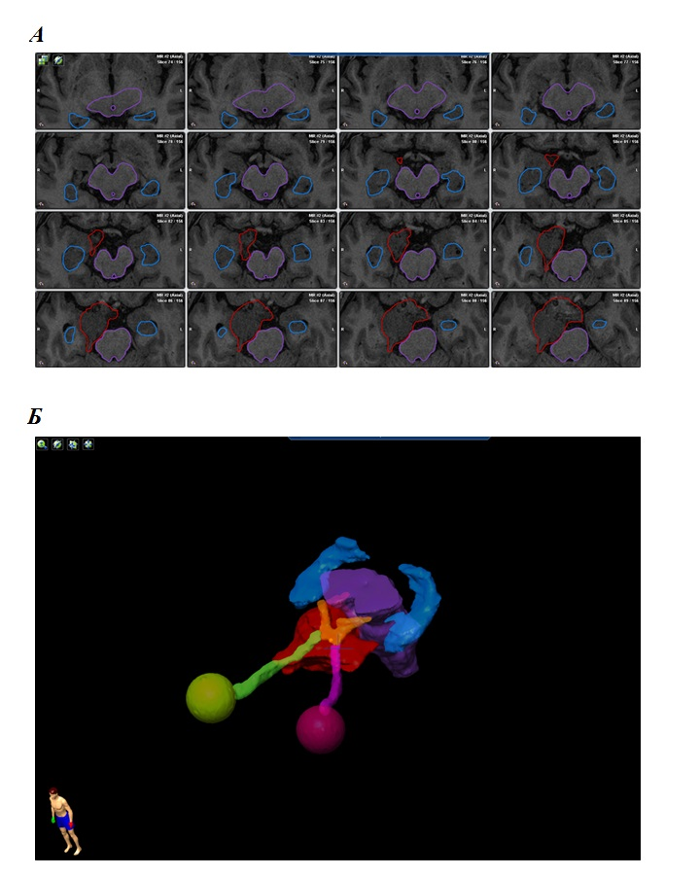

Рис. 1. А. Пример послойного оконтуривания гиппокампов (синие контуры) и опухоли (красный контур) на аксиальных томограммах в режиме Т1 без контрастного усиления. Б. Пример трехмерной реконструкции опухоли и основных критических структур.

Результаты
Первая группа данных связана с сопоставлением характеристик объёмного образования с результатами выполнения Методики АВП. Средний объем опухоли у пациентов составил 24,8±11,9 (разброс 8,2 – 53,8) см³. Медиана 22,9 см³. Степень воздействия опухоли на медиальные отделы ипсилатеральной височной доли оценивалась в баллах: 1 балл – минимальное воздействие (опухоль не касается височной доли или прилежит к ней, но не деформирует); 2 балла – умеренное воздействие (опухоль сдавливает медиальные отделы височной доли, но явно не смещает гиппокамп); 3 балла – выраженное воздействие (опухоль вызывает компрессию височной доли, смещая и деформируя гиппокамп). Процентное соотношение пациентов с 1, 2 и 3 степенью воздействия составило 5%, 45% и 50% соответственно.
Далее был проведен корреляционный анализ результатов исследования по методике АВП с показателями объема и расположения опухоли. Взаимосвязь объёма опухоли с числом свободно воспроизведенных объектов оказалась статистически не значимой (p = 0,12), так же не было обнаружено статистически значимой связи между объёмом опухоли и числом ошибок при узнавании (p = 0,61). Не было выявлено зависимости показателей памяти и от расположения опухоли (p > 0,05). В сумме, эти результаты свидетельствуют о том, что внемозговые новообразования в нашей когорте пациентов могли не влиять на исходные показатели внимания и памяти до облучения, или влиять примерно в равной степени, представляя модель неспецифического («общемозгового») снижения когнитивных процессов в результате роста новообразования.
Вторая группа результатов связана с показателями свободного воспроизведения и узнавания в разных полях зрения. Для каждого испытуемого количество ошибок при свободном воспроизведении и при узнавании было переведено в проценты от максимально возможного числа ошибок для данной позиции. На рисунке 2 представлены средние значения этих показателей (чем выше столбик, тем хуже показатель памяти). Видно, что у здоровых испытуемых результаты свободного воспроизведения и узнавания в левом и правом полях зрения практически не различались. У пациентов с МХСО свободное воспроизведение стимулов, находившихся при запоминании в правом поле зрения (42,4% ошибок), оказалось значимо хуже, чем находившихся в левом поле зрения (27,1% ошибок) (р=0,038). Обратная тенденция наблюдалась при узнавании тех же стимулов. Изображения, находившиеся в левой части триплета, больными узнавались с ошибками в 40,6% случаев. Тогда как здоровые испытуемые здесь ошибались в среднем только в 30,5% случаев (р= 0,022). Также, именно в левом поле зрения узнавание у больных оказалось значимо хуже их свободного воспроизведения (40,6% и 27,1%, соответственно) (р=0,02), тогда как в правом поле зрения у больных узнавание и свободное воспроизведение были нарушены примерно одинаково.
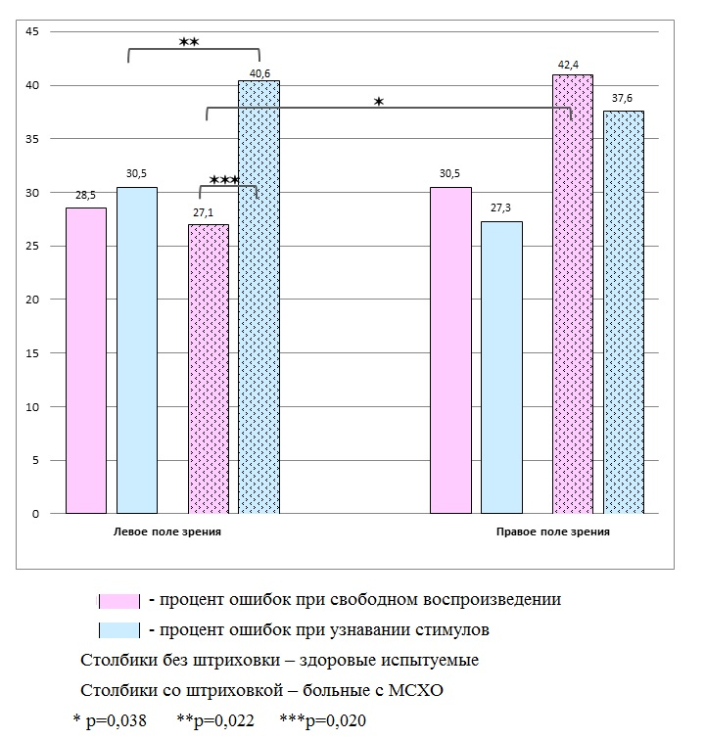
Рис. 2. Ошибки свободного воспроизведения и узнавания в зависимости от положения стимула в зрительном поле (в процентах от максимально возможного числа ошибок)

Анализ результатов
Большая часть нейропсихологических исследований связана с анализом данных очагового поражения мозга. Повреждение вещества мозга в результате черепно-мозговых травм, сосудистых катастроф, внутримозговых новообразований вызывает отчетливую симптоматику поражения полушарий мозга и, соответственно, нарушения межполушарного взаимодействия. Однако логический переход от этих данных к заключениям о функционировании здорового мозга нуждается, как минимум, ещё в одном звене – сведениях о характере межполушарного взаимодействия при общем (неспецифическом) функциональном снижении мозга. Такая ситуация анализировалась в данной работе. Результаты свободного воспроизведения и узнавания зрительных стимулов у больных с внемозговыми новообразованиями были хуже, чем в контрольной группе здоровых испытуемых, однако статистической значимости эти различия достигали не равномерно. Стимулы, находившиеся в правом поле зрения, имели значимую тенденцию хуже воспроизводиться при попытках их вспомнить и обозначить словом, а стимулы, находившиеся в левом поле зрения, хуже узнавались при визуальном предъявлении изображений - дифференциации похожих, идентичных и новых стимулов. Работа показала, что в данной экспериментальной ситуации ухудшение функционального состояния мозга, вызывает дефициты, связанные с пространственной неоднородностью внимания, тогда как хорошее функциональное состояние мозга в группе здоровых испытуемых не приводит к асимметричным результатам воспроизведения и узнавания информации.
Все стадии обработки информации начиная с её восприятия (запоминания) и до последующего извлечения из памяти являются результирующей определённых межполушарных взаимодействий. Проведённый ранее анализ данных айтрекинга при выполнении Методики АВП показал, что характер распределения зрительных фиксаций на стимулах, которые в последующем воспроизводились и узнавались с ошибками, отличается от фиксаций там, где узнавание и воспроизведение в последующем протекало правильно (Г.В.Данилов и соавт., 2019). При очаговых поражениях мозга паттерны зрительных фиксаций, свидетельствующие о недостаточности зрительного внимания, чаще обнаруживались в контралатеральной очагу половине поля зрения (О.А.Кроткова и соавт., 2018). Инвертированные, по сравнению с данной экспериментальной парадигмой, условия запоминания моделировались в исследовании C.E.Westerberg и C.J.Marsolek. Списки семантически связанных слов (например, «кровать, отдых, пробуждение, сон») предъявлялись испытуемым на слух. В последующем эти слова перемешивались с близкими по смыслу и в случайном порядке визуально в виде слов предъявлялись в левом и правом полях зрения. В левом поле зрения ошибки ложного узнавания новых слов возникали чаще, а испытуемые сообщали, что когда стимулы появлялись слева, они были менее уверены в правильности отклонения ранее непредъявлявшихся слов по сравнению с принятием аналогичного решения в правом поле зрения (C.E.Westerberg, C.J.Marsolek, 2003).
Перечисленные работы, с одной стороны, доказывают непрерывность процесса переработки поступающей информации, отсутствие дискретности в мозговом обеспечении феноменологии, условно обозначаемой терминами «восприятие», «хранение в памяти», «извлечение из памяти». А с другой – показывают, что непрерывный процесс переработки информации имеет две стороны, связанные со спецификой функциональной активности левого и правого полушарий, асимметрично проявляющиеся в левой и правой частях окружающего пространства.
В работе О.А.Кротковой нейропсихологический анализ ошибок у больных с очаговыми поражениями мозга в условиях, связанных с запоминанием и воспроизведением различного экспериментального материала, показал существование двух механизмов преобразования воспринимаемой информации. При одностороннем расположении очага в левом полушарии наблюдалась феноменология патологически быстрого угасания, обтаивания и обобщения информации, а локализация очага в правом полушарии приводила к неосознаваемым трансформациям исходных впечатлений в условиях сохранения субъективной яркости образов и отсутствия ощущения ошибки. Было показано, что эти механизмы сквозным образом определяют работу полушарий мозга и проявляются вне зависимости от поставленной задачи, условий запоминания и характера запоминаемого материала. Сенсорные процессы, внимание к ним, произвольные и непроизвольные преобразования информации в памяти – эти и другие психические явления составляют единый непрерывный континуум (О.А.Кроткова, 2016).
Исследование, которому посвящена настоящая публикация, показало, что асимметричное проявление указанных механизмов преобразования информации в памяти наблюдается и при общем неспецифическом снижении функционального состояния мозга, например, вызванном ростом внемозгового новообразования. Более выраженная связь полушария с контралатеральным полем зрения приводит к тому, что справа происходит более быстрое угасание образов памяти и, соответственно, ухудшение качества свободного воспроизведения стимулов. В левой же части зрительного поля начинает акцентироваться трансформация зрительных воспоминаний, и, соответственно, возникают трудности сравнения мнестических образов со стимулами, предъявляемыми для узнавания.
Последнее десятилетие характеризуется ростом публикаций, в которых мнестические процессы рассматриваются в контексте явлений нейрогенеза. Ещё в работах О.С.Виноградовой высказывалась гипотеза о том, что гиппокамп выполняет роль некоторого компаратора, сравнивающего вновь поступающие впечатления с впечатлениями ранее приобретённого опыта (О.С.Виноградова, 1975). Прижизненный нейрогенез – постоянное образование нейронов в ряде мозговых структур (зубчатая извилина гиппокампа, субвентрикулярная зона боковых желудочков, прозрачная перегородка) зависит от интенсивности приобретаемого опыта (Creer, D.J. et al.; 2010). Модуляция процессов нейрогенеза у животных (например, при помощи радиационного воздействия на гиппокамп) позволила объективизировать поведенческие изменения, сопровождающие нарушение этих процессов (Wong-Goodrich,2010). Одной из экспериментальных процедур, моделирующих связанные с ослаблением нейрогенеза когнитивные дефициты у человека, является задание, в котором испытуемый должен дифференцировать стимулы трёх категорий: «новый» (такой стимул предъявляется впервые), «старый» (такой стимул уже предъявлялся раньше), «похожий» (стимул похож на предъявлявшийся ранее, однако отличается от него по ряду признаков). Похожие стимулы служат своеобразными «ловушками ошибочных ответов», поскольку могут отличаться от исходного стимула, как существенным образом, так и по малозначительным характеристикам (Kirwan, 2007; Bakker, 2008). Проводившееся во время такого эксперимента фМРТ – исследование мозга показало, что у пожилых испытуемых при установленном снижении нейрогенеза наблюдались статистически значимые различия функциональной активности правой зубчатой извилины гиппокампа в ситуациях правильных ответов и ложных тревог для стимулов-ловушек (Yassa et al., 2011). В рамках одной семантической категории хранящийся в памяти эталон постоянно трансформируется, «жертвуя» незначимыми деталями для обеспечения менее затратной переработки поступающей информации – узнавания знакомых элементов среды. Процессы взрослого нейрогенеза в гиппокампе, скорее всего, обеспечивают сходные латеральные характеристики мнестических процессов, объективизация которых определяется особенностями используемой экспериментальной процедуры.
Настоящая публикация представляет данные первого этапа исследований больных, проходивших комплексное обследование перед началом лучевой терапии. Ближайшие и отдаленные когнитивные последствия воздействия радиации на опухоль (прилежащий к ней гиппокамп вынужденно получает дозу, сопоставимую с таковой в опухоли) будут рассмотрены в серии дальнейших работ.
Исследование поддержано грантом РНФ 17-15-01426.

Список литературы

- Величковский Б.М. Когнитивная наука. Основы психологии познания.// М.: Смысл / Академия.- 2006.- Том 1. -447 с.
- Виноградова О.С. Гиппокамп и память // Изд-во «Наука», М. - 1975. – 333с.
- Данилов Г. В., Кроткова О. А., Вигасина К. Д. и др. Паттерны фиксации взора как корреляты зрительного внимания и памяти: результаты пилотных исследований у здоровых людей // Современные технологии в медицине.-2019.- № 1. - С. 6-14
- Каверина М.Ю. Взаимосвязь количественных показателей в методиках, оценивающих пространственное распределение внимания // В кн.: «Третья Международная конференция по когнитивной науке».- М.- 2008.- С. 280-281.
- Корсакова Н.К., Московичюте Л.И. Клиническая нейропсихология.// М.: Академия.- 2003. -144 с.
- Кроткова О.А. Полушарные механизмы преобразования информации // Асимметрия, Том10, №3, 2016, С.32-45 DOI: http://dx.doi.org/10.18454/ASY.2016.10.3552
- Кроткова О.А., Каверина М.Ю., Данилов Г.В. Мозговые механизмы распределения зрительного внимания и возможность коррекции возникающих при поражении мозга нарушений с помощью технологии айтрекинга // В кн.: «Пятая Международная конференция Фундаментальные и прикладные аспекты восстановления сознания после травмы мозга: междисциплинарный подход».- Нижний Новгород.- 2016.- С. 56 – 58.
- Кроткова О.А., Каверина М.Ю., Данилов Г.В. Движения глаз и межполушарное взаимодействие при распределении внимания в пространстве // Физиология человека.- 2018.- том 44.- №2.- С.66 – 74. DOI: 10.7868/S0131164618020108
- Симерницкая Э.Г. Мозг человека и психические процессы в онтогенезе.// М.: Изд-во Моск. ун-та.- 1985. -192с.
- Bakker A., Kirwan B., Miller M. et al. Pattern Separation in the Human Hippocampal CA3 and Dentate Gyrus // Science 319, (2008) DOI: 10.1126/science.1152882
- Chera, B. S., Amdur, R. J., Patel, P., & Mendenhall, W. M. (2009). A radiation oncologist's guide to contouring the hippocampus // American Journal of Clinical Oncology: Cancer Clinical Trials, 32(1).- P. 20-22. https://doi.org/10.1097/COC.0b013e318178e4e8
- Creer D. J. et al. Running enhances spatial pattern separation in mice //Proceedings of the national academy of sciences. – 2010. – Т. 107. – №. 5. – P. 2367-2372.
- Encinas J.M., Michurina T.V., Peunova N., et al. Division-coupled astrocytic differentiation and age-related depletion of neural stem cells in the adult hippocampus // Cell Stem Cell. – 2011. – T.8. – №. 4.- P.566-579.
- Kirwan C., Stark C. Overcoming interference: An fMRI investigation of pattern separation in the medial temporal lobe // Learn Mem .- 2007.- 14.- P.625–633.
- Stark S.M, Stevenson R, Wu C, Rutledge S, Stark C.E. Stability of age-related deficits in the mnemonic similarity task across task variations // Behav Neurosci. -2015 Jun.- 129(3).- Р.257-268.
- Westerberg C.E., Marsolek C.J. Hemispheric Asymmetries in Memory Processes as Measured in a False Recognition Paradigm // Cortex.- V. 39.- Issues 4–5.- 2003.- P. 627-642
//doi.org/10.1016/S0010-9452(08)70857-8
- Wong-Goodrich S., Pfau M., Williams C., Voluntary Running Prevents Progressive Memory Decline and Increases Adult Hippocampal Neurogenesis and Growth Factor Expression after Whole-Brain Irradiation // Cancer Res.- 2010.- 70(22); P. 9329–9338.
DOI: 10.1158/0008-5472.CAN-10-1854
- Yassa M., Lacy J., Stark S. et al. Pattern Separation Deficits Associated With Increased Hippocampal CA3 and Dentate Gyrus Activity in Nondemented Older Adults // HIPPOCAMPUS .- 2011.- 21.- Р.968–979

Информация об авторах:
Каверина М.Ю.- младший научный сотрудник отделения реабилитации ФГАУ «НМИЦ нейрохирургии им.ак. Н.Н.Бурденко» Минздрава России. mkaverina@nsi.ru
Данилов Г.В.- Ученый секретарь, руководитель Лаборатории биомедицинской информатики ФГАУ "НМИЦ нейрохирургии им. ак. Н.Н. Бурденко" Минздрава России
Алексеева А.Н. - МГУ им. М.В.Ломоносова, Москва, Россия.
Кулёва А.Ю.- МГУ им. М.В.Ломоносова, Москва, Россия.
Галкин М.В.- научный сотрудник отделения лучевой терапии и радиохирургии ФГАУ «НМИЦ нейрохирургии им.ак. Н.Н.Бурденко» Минздрава России.
Кроткова О.А.- старший научный сотрудник отделения реабилитации ФГАУ «НМИЦ нейрохирургии им.ак. Н.Н.Бурденко» Минздрава России, кандидат психологических наук.

